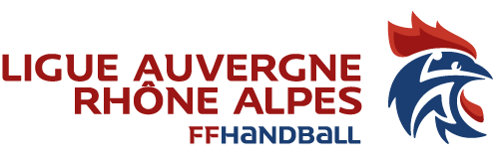
APPEL A PROJET
HAND’ENSEMBLE
2020/2021
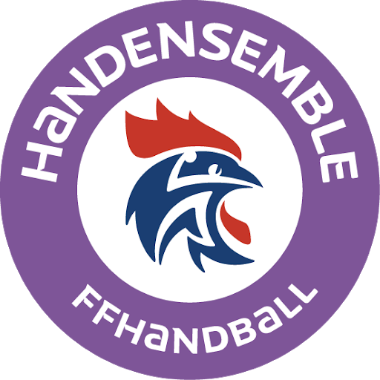

Critères d’éligibilité
- Créer une nouvelle section hand’ensemble (hand adapté ou hand fauteuil) durant la saison 2020/2021
- Organiser un événementiel hand adapté ou hand fauteuil (Challenge Handi’Amo, autres tournois…) durant la saison 2020/2021 (entre le 1er septembre 2020 et le 31 Août 2021) rassemblant au minimum 3 structures et un effectif de minimum 40 personnes
1 projet hand adapté et 1 projet hand fauteuil / structure au maximum
Dotations Ligue AURA
Dotation financière (pour les clubs hôte du Challenge Handi’Amo) et matérielle (pour les autres projets) à déterminer en fonction de la qualité du projet et du nombre total de projets sur le territoire (une fiche bilan des actions réalisées vous sera demandée après l’événement)
L’intégration du logo de la Ligue AURA sur les outils de communication des actions
Echéancier
La fiche projet ci-dessous devra être envoyée au plus tard le 1 novembre 2020 par mail au 5100000.jreault@ffhandball.net

INFORMATIONS CLUB PORTEUR DU PROJET
Nom du club :
Numéro d’affiliation :
Comité :
Porteur de projet (prénom, nom) :
N° tél. : Adresse email :

INFORMATIONS SUR LE PROJET OU CREATION DE CLUB
Hand Adapté et/ou Hand Fauteuil (rayer la mention inutile si besoin)
Intitulé du projet / section :

Publics ciblés :

Partenaires de l’événement / section :

A remplir uniquement pour les clubs portant des projets événementiels :
Date de l’événement :
Lieu de l’événement :

Nombres approximatifs de structures prévus sur l’événement (minimum 3) :

Nombres approximatifs de personnes prévus sur l’événement (minimum 40 personnes) :

Budget du projet
Dépenses totales prévues :
Recettes totales prévues :
Présentation du projet ou de la section en création

